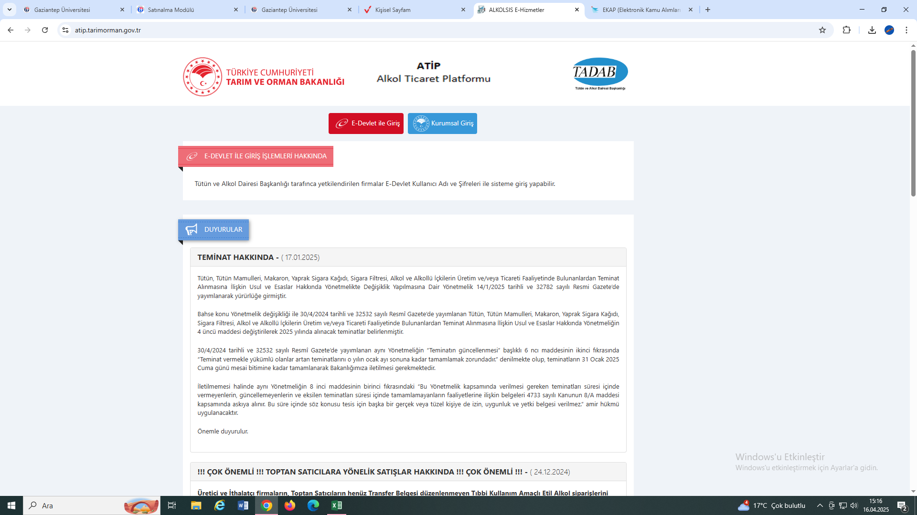

ATİP Sistemine tanımlanan kullanıcılar projesinden avans talebi yapacaktır. Avans ödemesi yapılan proje sahibi ATİP internet sayfasından e-devlet ile sisteme giriş yapabilir. Giriş yapıldığında işlemler kısmından seç butonuna tıklanır.

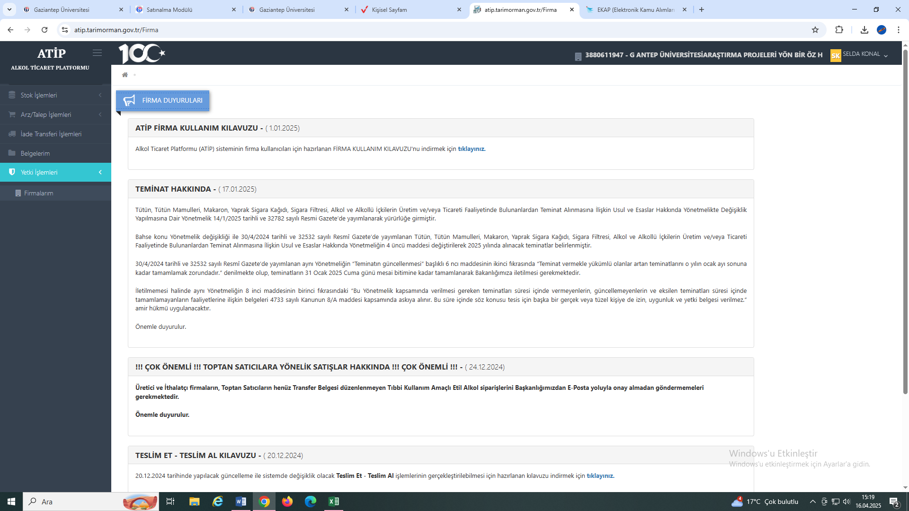

Yukarıdaki sayfa açılınca sol taraftaki menüden arz/talep işlemleri seçilir.

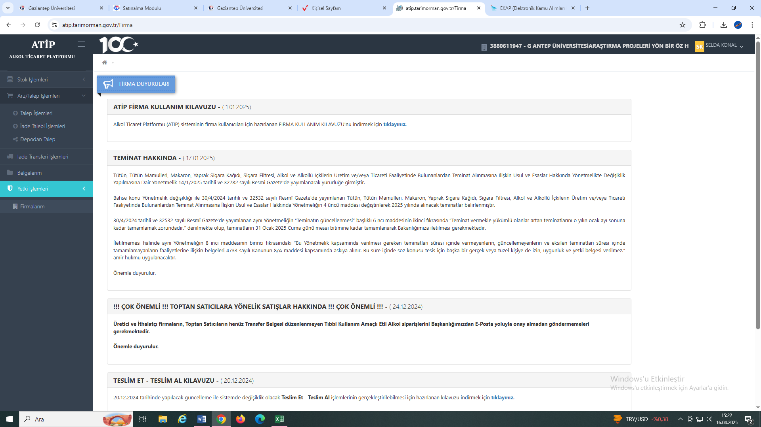

Talep işlemleri seçilince aşağıdaki sayfa açılacaktır.

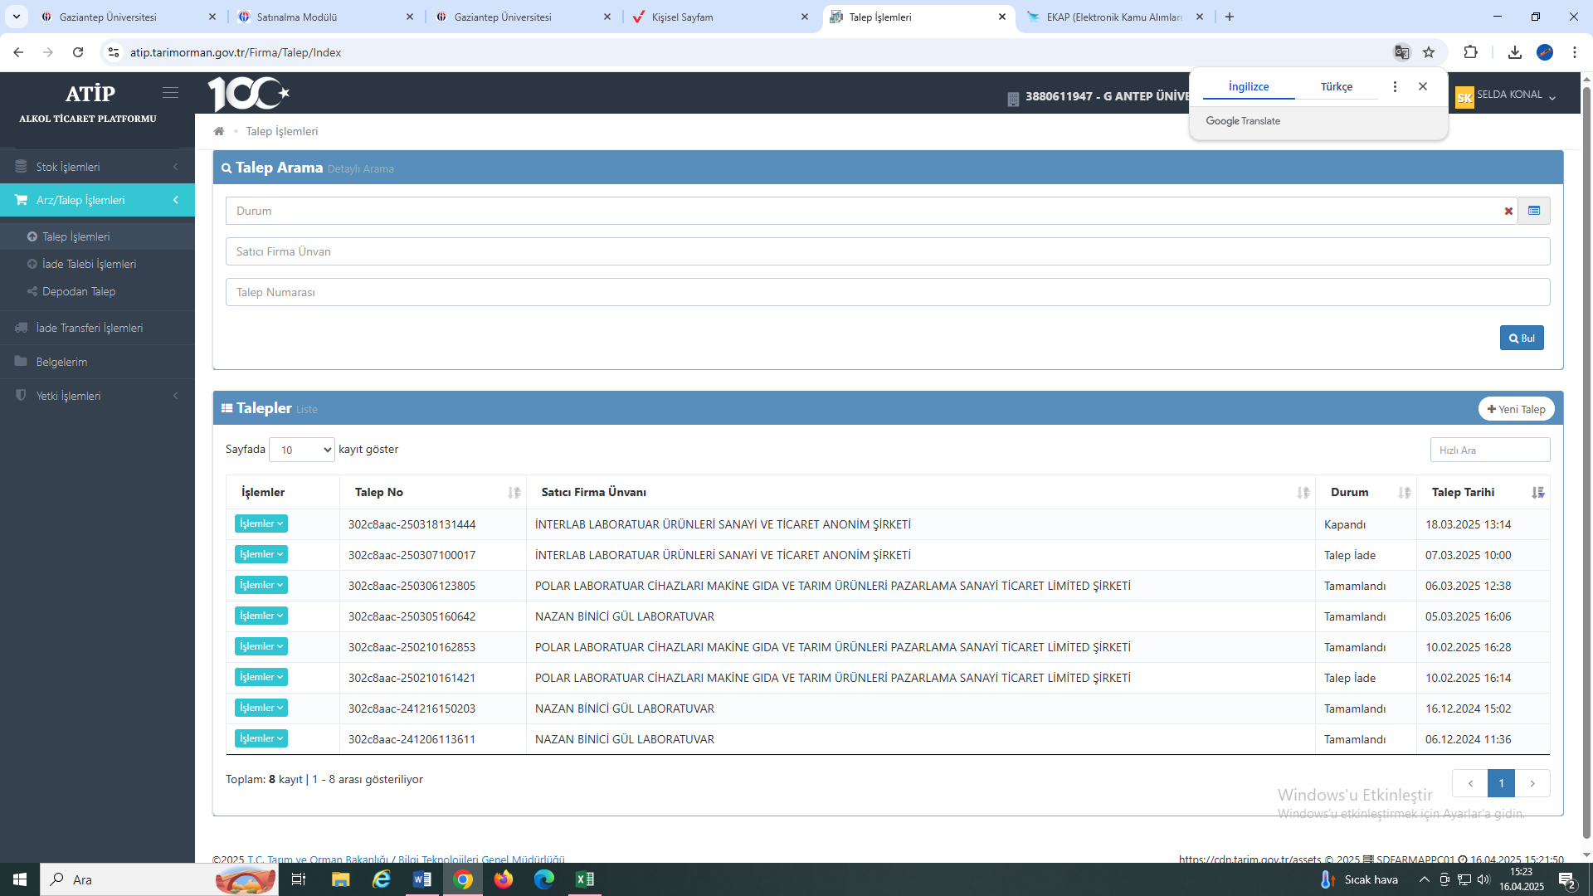

Yukarıdaki ekrandan sağ tarafta bulunan ‘yeni talep’ yazısını seçince aşağıdaki ekran çıkacaktır.

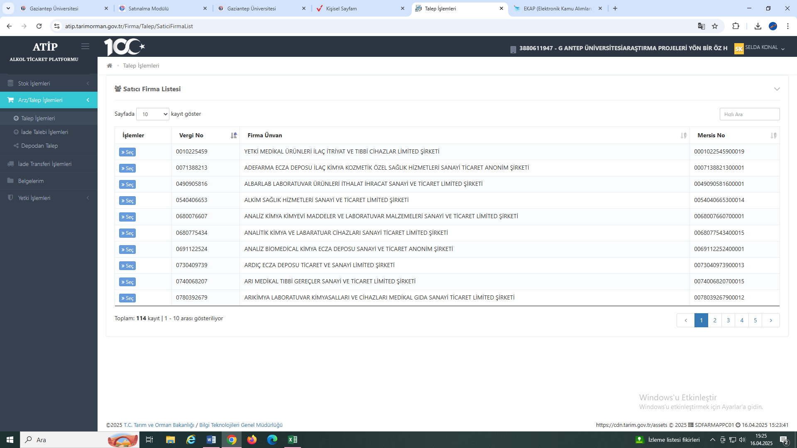

Ekranın sağ tarafında bulunan hızlı ara kısmına alkol alımı yapılacak firma ismi yazılarak bulunabilir. Aranan firma bulunduğunda ‘işlemler ‘ menüsünden Seç butonu tıklanıp firma seçimi yapılınca ürünler ekranı açılacaktır. Alınacak ürün seçimini yapıp işlemler kısmından ‘ürün talep et’ butonuna tıklanır.

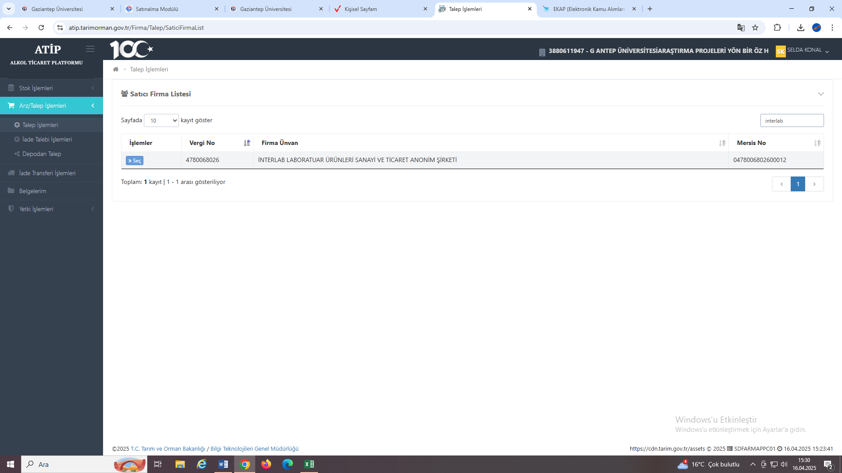

Son aşamada ATİP üzerinden ürün talebi gönderilen firma ile iletişime geçilerek siparişin teyit edilmesinde yarar vardır.